- 資料庫系統專題報告01 -

邏輯綱要架構設計

高雄大學學生宿舍管理系統

- 第一組 -

成員：A1095525 張彣謙

A1095512 林敬寶

A1095548 陳弘恩

A1095547 陳于瑞

指導教授：林文揚 教授

一、需求說明  
本系統主要在提供高大學生宿舍管理的網路平台，可藉由此系統提供學生住宿申請、退宿，舍監了解掌握住宿學生的狀況及表現，總務處管理人員進行宿舍分配、繳費、退費、設備維護等各種活動。

二、系統架構

|  |  |  |  |  |
| --- | --- | --- | --- | --- |
| 輸入 |  | 處理 |  | 輸出 |
|  |  | 宿舍管理系統 |  |  |
| 會員登入 | 🡪 | |  | | --- | | 登入子系統 | | 🡪 | 登入結果 |
| 公告 | 🡪 | |  | | --- | | 公告子系統 | | 🡪 | 公告欄 |
| 留言 | 🡪 | |  | | --- | | 留言子系統 | | 🡪 | 留言板 |
| 違規學生資訊 | 🡪 | |  | | --- | | 違規子系統 | | 🡪 | 學生違規紀錄 |
| 申請資料 | 🡪 | |  | | --- | | 宿舍申請  子系統 | | 🡪 | 申請結果 |
| 🡪 | 宿舍資訊 |
| 付款資料 | 🡪 | |  | | --- | | 繳費子系統 | | 🡪 | 付款結果 |
| 宿舍、房間、設備 | 🡪 | |  | | --- | | 宿舍資訊子系統 | | 🡪 | 宿舍資訊 |

|  |  |  |
| --- | --- | --- |
| 權限 | 頁面 | 用途 |
| 尚未登入者 | 登入 | 進行系統登入，導向至首頁 |
| 學生 | 首頁 | 瀏覽公告、留言板，前往住宿頁面 |
| 舍監 | 管理公告，管理留言板，前往管理頁面 |
| 系統管理員 （總務處） |
| 學生 | 住宿 頁面 | 如果(未申請住宿)：申請住宿  或(已申請住宿)：查詢申請進度、繳費  或(已申請住宿且已繳費/通過審核)：查看住宿資訊 |
| 舍監 | 管理 頁面 | 瀏覽每間宿舍房間的學生資料、管理學生違規紀錄 |
| 系統管理員 （總務處） | 管理所有資料 （大樓、房間、設備、舍監、學生、審核申請、繳費狀態、核可通知） |

三、資料庫需求

|  |  |  |  |
| --- | --- | --- | --- |
| Table | PK | Attributes | Explains |
| Students | S_ID | Name, Year, Dept_Name, Email, Phone, Sex, R_ID, Password | 住宿學生基本資料 |
| Dormitories | D_ID | Name | 宿舍大樓基本資料 |
| Rooms | R_ID | D_ID, Peoples, Costs |
| Room_Contents | RC_ID | R_ID, Name, Amount |
| Managers | M_ID | Name, Email, Phone, Password | 舍監資料 |
| Permission | MR_ID | M_ID, D_ID | 舍監權限 |
| Registers | Reg_ID | S_ID, Year, Term,  When, Approved, Payment | 申請住宿的資料 |
| Violation_Records | V_ID | S_ID, Content, When | 學生違規紀錄 |
| Configs | SC_Tag | Value | 紀錄系統設定 如公告內容、系統密鑰 |
| Comments | C_ID | S_ID, Content, When | 學生留言板 |

四、邏輯概念綱要架構  
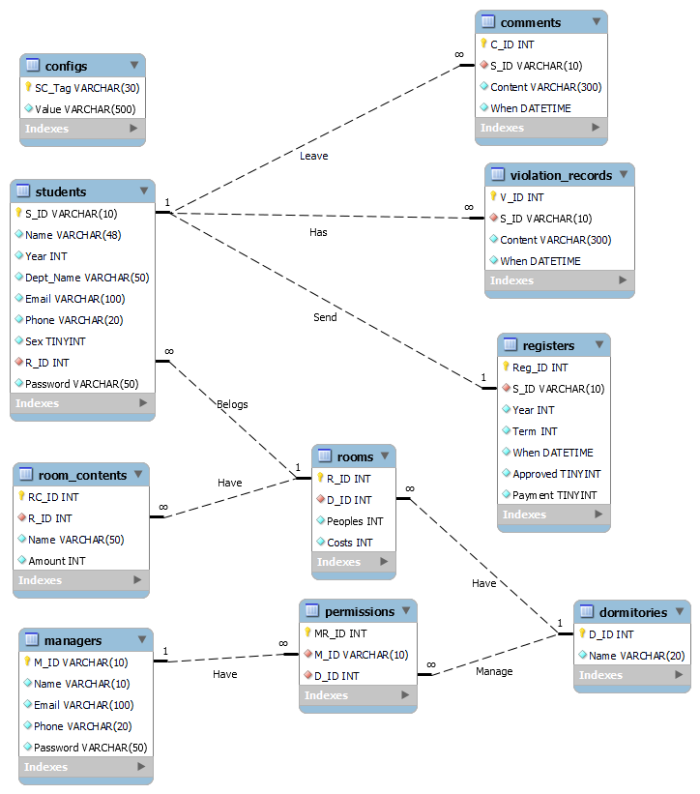

五、設計說明

1. 一個學生可以給予零或多個留言，每個留言都一定只能由一位學生發布。
2. 一位學生可擁有零或多個違規紀錄，每個違規紀錄一定對應一位學生。
3. 一個房間可以指派零或多名學生，每個學生能指定零或一個房間。
4. 一個學生可以不申請或申請最多一份住宿資料，每份住宿資料一定由一位學生申請。
5. 一個宿舍可以擁有零或多個房間，每個房間只能隸屬一個宿舍。
6. 一個房間可以擁有零或多個設備，一個設備只能隸屬一個房間。
7. 一個管理者可以管理零或多個宿舍，一個宿舍可由零或多個管理者管理。

六、專案進度與任務分派

|  |  |  |  |  |  |  |  |  |  |  |  |  |  |
| --- | --- | --- | --- | --- | --- | --- | --- | --- | --- | --- | --- | --- | --- |
| Day | 10/24 | 10/31 | 11/07 | 11/14 | 11/21 | 11/28 | 12/05 | 12/12 | 12/19 | 12/26 | 01/02 | 01/08 | 參與人員 |
| Week  Subject | 第7周 | 第8周 | 第9周 | 第10周 | 第11周 | 第12周 | 第13周 | 第14周 | 第15周 | 第16周 | 第17周 | 第18周 |
| 1. ERR modeling |  |  |  |  |  |  |  |  |  |  |  |  | 林敬寶 |
| 2. Relational modeling |  |  |  |  |  |  |  |  |  |  |  |  |
| 3. Database build |  |  |  |  |  |  |  |  |  |  |  |  |
| 4. System function & User interface design |  |  |  |  |  |  |  |  |  |  |  |  |
| 5.1 Page Login |  |  |  |  |  |  |  |  |  |  |  |  |
| 5.2 Page Home |  |  |  |  |  |  |  |  |  |  |  |  | 陳弘恩 |
| 5.3 Page Lodging |  |  |  |  |  |  |  |  |  |  |  |  | 陳于瑞 |
| 5.4 Page Management |  |  |  |  |  |  |  |  |  |  |  |  | 張彣謙 |
| 6. System showcase |  |  |  |  |  |  |  |  |  |  |  |  | 全體人員 |